能源与可持续发展


1．下列能源中，属于不可再生能源的一组是( )
①煤；②核燃料；③生物质能；④石油．
A．①②③ B．①②④ C．①③④ D．②③④
2．能源革命促进了社会的发展、科学技术的进步，能源的开发和利用与我们的日常生活有着密切的关系，能量是保障一切生命存活之源．下列说法不正确的是( )
A．风能、太阳能、地热能以及核能都属于一次能源 B．核电站是通过核聚变获取能量的
C．能量的转化和转移都具有方向性 D．大量消耗化石能源加剧了空气污染和温室效应
3．为控制大气污染，下列措施目前不可行的是( )
A．尽量用天然气代替煤作城市居民生活用的燃料 B．开发和使用新能源
C．改进消烟和除尘装置，提高其性能 D．禁止使用石油资源
4．为缓解电力紧张的状况，我国多措并举：合理调煤保电、优化利用水能资源及开发利用新能源，近年来陆续建成了一些核电站．图113为核电站发电流程图，在核电站发电过程中，关于核能的获取途径与能量转化顺序，下列说法中正确的是( )
图113

A．聚变；核能→内能→化学能→电能 B．聚变；核能→内能→机械能→电能
C．裂变；核能→内能→机械能→电能 D．裂变；核能→内能→化学能→电能
5．下列关于能量转化的实例，你认为说法正确的是( )
A．水轮机带动发电机发电——电能转化为机械能
B．燃料燃烧——化学能转化为内能
C．汽油机的做功冲程——机械能转化为内能
D．给蓄电池充电——化学能转化为电能
6．(2013年滨州)我国光伏产品近期遭遇欧盟“双反”调查，这是迄今为止对我国最大规模的贸易诉讼．光伏产业利用太阳能的最佳方式是光伏转换，利用光伏效应使太阳光照射到硅材料上产生电流直接发电．下列说法正确的是( )
A．光伏效应是将太阳能转化为电能 B．太阳能是不可再生能源
C．太阳能和电能都属于一次能源 D．化石能源和太阳能都是取之不尽用之不竭的
7．下述能源在利用时对环境污染最厉害的是( )
A．太阳能 B．核能 C．煤 D．潮汐能
8．(2013年苏州)下列关于能源、能量转化及其说法正确的是( )
A．化石能源是可再生能源 B．太阳能不是清洁能源
C．能量在转化或转移的过程中总量保持不变 D．核能只能通过重核裂变获取
9．(2013年镇江)下列说法正确的是( )
A．江苏田湾核电站是利用核裂变方式来发电的 B．天然气是可再生能源
C．太阳能热水器中的水是通过做功来改变内能的 D．“永动机”是可以制造出来的
10．(2013年泉州)下列关于能量转化的叙述中，正确的是( )
A．电动机将机械能转化为电能 B．发电机将电能转化为机械能
C．汽油机将机械能转化为内能 D．干电池将化学能转化为电能
11．关于能源的开发和利用，下列说法中不正确的是( )
A．煤是可再生能源，以煤为主要燃料的火力发电容易造成环境污染
B．核能是不可再生能源，开发和利用核能是人类获取能源的一个新途径
C．太阳能是取之不尽的能源，可直接利用且不会污染环境，开发前景广阔
D．人类的生存离不开能源，社会的进步和美好生活是以消耗大量能源为代价的，我们要珍惜能源
12．“低碳生活”目前已成为一种生活态度和时尚，指的是生活作息时所耗用的能量要尽量减少，特别是减少二氧化碳的排放量，减缓生态恶化，下列行为中不符合“低碳生活”的精神的是( )
A．避免购买不需要的物品，少穿化纤材质的服装
B．推广无纸化办公，使用再生纸且双面打印文件
C．使用手绢代替餐巾纸
D．夏天将空调温度开得很低
13．为了响应国家“节能减排”的号召，同学们讨论家用汽车的节能方法，你认为下列方法不合理的是( )
A．开车过程中不宜频繁的急加油和急刹车
B．定期清理汽车后备箱中的不常用物品，减小汽车负载
C．夏天开车开空调时，空调的温度不宜过低
D．驾车长期低速行驶
14．人类对核能的开发和利用不断取得新的进展．根据目前的科研水平，你认为下列关于原子弹和核电站的说法中正确的是( )
A．原子弹利用核裂变，核电站利用核聚变
B．原子弹利用核聚变，核电站利用核裂变
C．原子弹对聚变的链式反应不加控制
D．核电站控制裂变的链式反应速度
15．(2011年成都)关于能源和材料，下列说法中正确的是( )
A．太阳能、风能、天然气都是可再生能源 B．提高能量利用效率是节能问题的核心
C．超导体材料主要是应用在电饭锅等电器上 D．铜是磁性材料，可以被磁化
16．能源危机、环境污染给社会的可持续发展带来越来越多的困难，人们节能环保的意识越来越强．下列做法不符合这一观点的是( )
A．城乡广泛使用太阳能热水器 B．高楼大厦装饰玻璃墙
C．公路两旁设置声音屏障 D．汽车使用绿色新能源
17．研究能源利用，实现可持续发展已成为21世纪世界各国共同的任务．能源按不同的分类方式可进行不同分类．下列四组能源中，能归入图114所示阴影部分的一组是( )
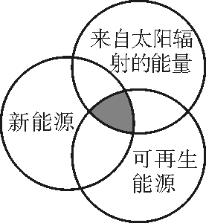
图114

A．煤炭、地热能、沼气 B．太阳能、风能、海洋能
C．水能、木柴、天然气 D．石油、海洋能、核能
18．绿色植物通过光合作用将太阳能转化成__________能．为开发新能源，人类已能够把油菜粒、蓖麻、大豆等农作物加工转化成“生物燃料”，“生物燃料”属于__________(填“可再生”或“不可再生”)能源．
19．(2012年扬州)我国研发出了一款新型空气动力汽车，它利用压缩空气膨胀时推动活塞做功来获得动力，这种车在开启时将空气的__________能转化为____________能．
20．(2013年乌鲁木齐)“中华牌”月球车将登陆月球并实施无人探测计划．当月球上为白天时，月球车上的太阳仪可以自由旋转寻找太阳的位置．然后将________(填“可再生”或“不可再生”)的______能转化为电能；当月球上为黑夜时，月球车必须用核能来保温．核能是______次能源，未来人们可利用月球土壤中丰富的氦3与氘核结合成新的原子核，通过核______(填“聚变”或“裂变”)释放的巨大能量作为人类未来的能源．

21．太阳是巨大的“核能火炉”，是人类能源的宝库．
(1)太阳光通过三棱镜，被分解成彩色光束的现象叫做________________．
(2)核能在一些发达国家已成为常规能源，它是____________(填“可再生”或“不可再生”)能源．
(3)上海世博会主题馆表面铺设太阳能电池板，采用并网发电方式将电能传回城市电网．请写出一条使用太阳能的优点：________________________________________________________________________.
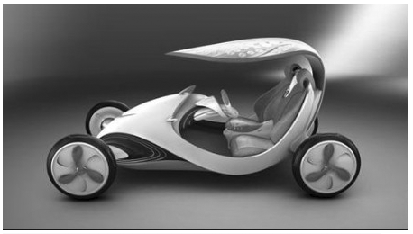
图115
22．如图115所示，是上海世博会中国馆展出名为“叶子”的小型低碳化未来汽车．车顶部的巨型叶子实际上是一个高效光电转换器，它可将__________能转化为电能；车轮的轮毂其实是四个风力发电机，可以把捕捉到的风能转化为________能，充入自身电池储存起来．同时，它还能将光电转换中排放的高浓度二氧化碳转化为电能并供车内照明，或转化为车内的空调制冷剂，不但是“零排放”，还实现了“负排放”．与传统汽车相比，叶子车的优点是________________________(写出一点即可)．
23．认真阅读以下短文，并按要求回答文后的问题．
近三四十年来，由于世界人口的急剧增加和世界经济的快速发展，能源的消耗持续、急剧增加．根据研究人员估计，地球上的石油只能开采几十年，煤炭也只够开采二百多年，大量消耗石油、煤炭带来了严重的环境污染问题，也造成了当今世界的“能源危机”．因此，世界各国纷纷投巨资开发新的能源，我国政府也于近期制定了2020年以前“发展风能、太阳能、生物质能政策规划”．我市也将积极引进“油电混合动力”和“电池动力”公交车……发展新能源，将成为“绿色城市”的一个新亮点．
(1)文中涉及的化石能源有________、________.
(2)文中涉及的可再生能源有________、________.
(3)风力发电是将________能转化为电能．与火力发电相比，核能发电的优点是________________________________________________________________________．
24．阅读短文，回答问题．
海水的利用
地球表面的70%以上是海洋，开发利用海洋有广阔的前景．
潮汐是一种海平面周期性变化现象，海平面每昼夜有两次涨落．人们在靠近海的河口或海湾深处建大坝，在大坝中间装上水轮发电机组．涨潮时，海水通过大坝流进河口，带动水轮发电机发电；退潮时，海水又流回海洋，从相反方向带动水轮发电机发电．法国的郎斯潮汐电站年发电量达5×10⁸ kW·h.
海水淡化和海水直接用于工业冷却用水的相关设备、管道防腐等技术已比较成熟．部分沿海国家许多工业冷却水来自于海水．
(1)潮汐发电是将________能转化为电能；发电机是应用________________现象制成的．
(2)1吨煤燃烧后可发电2.5×10³ kW·h，郎斯电站每年的发电量可节约____________吨煤．
(3)海水作工业冷却用水主要是利用了水的______________大的特性．

能源与可持续发展
1．B 2.B 3.D 4.C 5.B 6.A 7.C 8.C 9.A 10.D 11.A 12.D 13.D 14.D 15.B 16.B 17.B
18．生物质 可再生
19．内 机械
20．可再生 太阳 一 聚变
21．(1)光的色散 (2)不可再生 (3)节能环保
22．光(或太阳) 电 节能环保(或降低温室效应等)
23．(1)石油 煤炭
(2)太阳能 风能
(3)机械 只需消耗很少的核燃料
24．(1)机械 电磁感应 (2)2×10⁵ (3)比热容
2014年广东省初中毕业生学业考试
物理模拟试卷(一)
1.B 2.B 3.D 4.C 5.C 6.B 7.A
8．虚 6 不变
9．电磁波 3×10⁸ 短
10．2 不变 减小
11．增大摩擦 等于 惯性
12．甲 0.6 3
13．比热容 增加 热传递
14．0.9 下沉 等于
15．(1)(2分)如图D66所示．
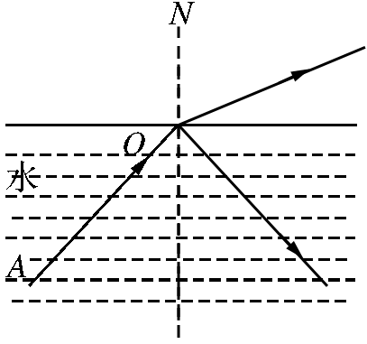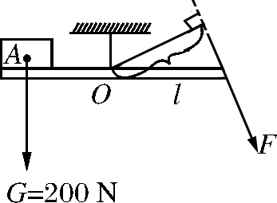
图D66 图D67

(2)(3分)如图D67所示．
(3)(3分)如图D68所示．
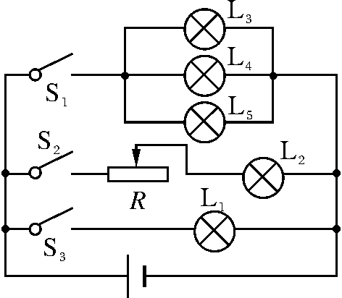
图D68

16．(6分)(1)右 (2)①物体放在右盘，砝码放左边 ②用手拿砝码 (3)向右盘中增加砝码或向右移动游码 (4)47.4
17．(6分)(1)分别将三个透镜放在光具座上，调节蜡烛、透镜和光屏的位置，能使蜡烛成像在光屏上的是凸透镜，不能成像的是凹透镜．(其他解法酌情给分)
(2)10 (3)放大 投影仪(幻灯机)
(4)不能 此时蜡烛在凸透镜的焦距以内
18．(7分)(1)将电压表接到了滑动变阻器两端
(2)
电压/V | 1.6 | 2.4 | 2.8
电流/A | 0.16 | 0.24 | 0.28
电阻/Ω | 10 | 10 | 10
(3)50 Ω 1 A
19．(6分)解：(1)压路机对路面的压力
F＝mg＝3×10⁴ kg×10 N/kg＝3×10⁵ N
压路机与路面的接触面积
S＝＝＝1.5 m².
(2)发动机所做的功
W＝Pt＝1.2×10⁵ W×500 s＝6×10⁷ J.
(3)压路机的牵引力
F＝＝＝3×10⁴ N
根据二力平衡条件压路机受到的阻力
f＝F＝3×10⁴ N.
20．(7分)解：(1)当电吹风吹冷风时
W＝P_{冷}t＝120 W×5×60 s＝3.6×10⁴ J.
(2)当选择开关旋至A、B点时，电吹风吹热风，电功率最大，电路中的电流
I＝＝＝4.5 A.
(3)电热丝的阻值是
R＝＝＝55 Ω
电热丝的实际功率
P_{实}＝＝＝727.3 W.
21．(6分)(1)相等 (2)水 (3)慢
(4)单位时间内降低的温度
22．(6分)(1)往瓶内加水 体积的变化
(2)A
(3)瓶子的气密性不好
23．(6分)(1)电磁感应 内
(2)6.3 2.898×10⁸
(3)D
(4)① 从图象中可以看出，汽车做匀速直线运动时速度不变，动能不变，当关闭发动机后，摩擦力做负功，动能减小，动能变化等于摩擦力做的功，因此动能与路程的图象应是①
(5)1.2×10⁵

